**Мероприятие «Я талантлив»**

**Сроки проведения: 01.09.2015 – 04.09.2015 г.**

В целях поддержки инициативы уполномоченного при Президенте Российской Федерации по правам ребёнка П. А. Астахова в рамках государственной политики Российской Федерации о всестороннем развитии детей в образовательных организациях в МДОУ намечен план воспитательных мероприятий на тему «Я талантлив!».

Слово "талант" происходит от меры веса с аналогичным названием. Эта денежная единица в золотом выражении использовалась в Европе, Азии и Африке в античные времена.

Существует библейская притча о трёх рабах, которым хозяин подарил монету под названием «талант». Один закопал свой талант в землю, второй разменял его, а третий приумножил. Отсюда и три выражения в переносном смысле: зарыть, разменять и умножить свой талант.

Талант — это определённые или выдающиеся способности человека.

Долгое время в мире основополагающим было мнение, что талант - генетически-врождённая способность или божий дар. Однако, многолетние экспериментальные исследования в педагогике, выявили у любого здорового человека наличие задатков каких-либо талантов от рождения. В дальнейшем, в процессе воспитания и обучения, человек может развивать свои таланты до различных уровней.Многие учёные полагают, что у каждого человека есть как минимум один талант. Талант – понятие многогранное. Он может быть в управлении государством, а может просто в умении слушать других.

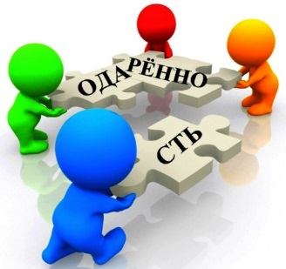

**План мероприятий на тему «Я талантлив»**

**Цель:** способствование раннему выявлению способностей у дошкольников, пробуждению интереса у них к культуре, науке, спорту, формированию уверенности в себе, своих силах и своем будущем.

|  |  |  |  |  |
| --- | --- | --- | --- | --- |
| Дата проведения | Содержание мероприятия | Форма проведения | Категории участников | Ответственный |
|  |  |  |  |  |
| 01.09.2015 г.  День знаний | «Поиски золотого ключика» | Познавательная игра-путешествие: мероприятие соревновательного характера с выявлением и чествованием самых сообразительных | Дети  5-7 лет | Ст. воспитатель, воспитатели ст. и подгот. групп |
| 02.09.2015 г.  День физкультурника | «Веселые старты» | Физкультурное развлечение соревновательного характера | Дети  3-7 лет | Инструктор по физ.воспитанию, воспитатели групп |
| 03.09.2015 г.  День рисования | «Дети любят рисовать» | Конкурс детско-семейного рисунка | 3-7 лет | Педагог ИЗО, родители, воспитатели групп |
| * «Мир похож на цветной луг» | 3-4 г. | Воспитатели мл. и ср. групп |
| * «Мой город» | 5-6 л. | Воспитатели ст. гр. |
| * «Нарисуем сказку» | 6-7 лет | Воспитатели подгот. гр. |
| * Выставка лучших работ | 3-7 лет | Педагог ИЗО |
| 04.09.2015 г.  День музыки | «Юные таланты» | Концерт с участием музыкально одарённых воспитанников | Дети  3-7 лет | Муз. рук.  Скворцова И. В., Корельская О. И.,  воспитатели и родители групп |

**Как вырастить талантливого и умного ребёнка**

Кто из родителей не желает, чтобы его ребенок вырос умным и талантливым человеком. Но, как говорит одна мудрость, гениями не рождаются, ими становятся. Каждый ребенок обладает своими уникальными способностями. И поэтому задача взрослых - дать возмож­ность им увидеть этот мир. Кстати, есть несколько хороших советов как вырастить талантливого и умного ребенка.

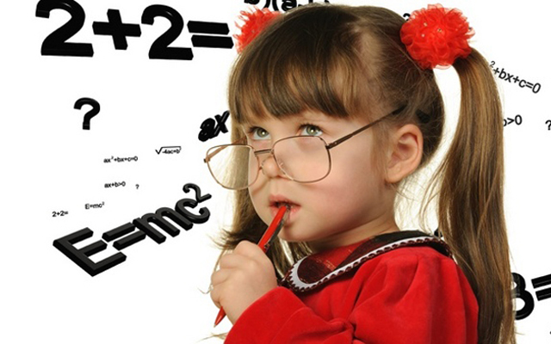

**Не обделяйте вниманием**

Конеч­но, не стоит строить иллюзий, ведь единого метода, при помощи которого можно вырастить второ­го Рафаэля, Аристотеля или Тол­стого, не существует. Однако пси­хологи давно изучают данное на­правление. Они выделяют некоторые аспекты, с помощью которых мож­но помогать малышу развивать свои задатки. А начинать все необходимо, когда ребенок находится еще в утробе матери. Многим родителям слож­но представить, что малыш в животике слышит окружающие звуки. Но это так! Многочисленные исследования доказывают, что дети, которым уделяли внимание в данный пери­од - развиваются быстрее. Так что пусть вас не смущает то, что вы будете читать сказки, петь песен­ки животику. Вообще, полезно бе­ременным женщинам слушать хо­рошую музыку, посещать музеи, бывать в красивых местах. Ваши впечатления и хорошие эмо­ции на энергетическом уровне пе­редадутся малышу.

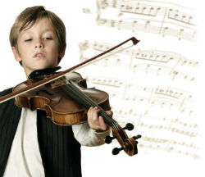Когда малыш родился, внимания ему требуется еще больше на всех этапах развития. Талант и интеллект ребенка сам по себе редко пробивается. Поймите, что на развитие вашего малыша оказывает огромное влияние то количество времени, которое вы с ним проводите. Конечно, время такое, что нам необходимо много работать, вы желаете, чтобы чадо ни в чем не нуждалось. Но пусть у вашего ребенка не будет лишней машинки или куклы, чем отсут­ствия вашей ласки. Прижимайте его к себе, прикасайтесь, ведь это необходимо и полезно как ему, так и вам.

**Будьте достойным примером**

Вы наверняка слышали такую фразу: «Дети — это отражение своих родителей». Ребенок на ранних этапах своего развития строит свои модели поведения на основе подражания взрослым. Он повторяет не только слова, но и ваши манеры, поведение. Малыш в основном воспринимает мир таким, каким вы его ему преподносите. Вы замечали, что он стремится попро­бовать самостоятельно сделать все, что делаете и вы. Вот поэтому так важно, чтобы ваши контакты происходили как можно чаще. Чем чаще ребенок с вами будет в раз­личных ситуациях, тем больше он переймет примеров для поведения. Если девочка хочет помочь маме стирать, не стоит ее отгонять с кри­ками, что вымочишь одежду. Пускай вымочит, зато у нее бу­дет развиваться одно из замеча­тельных качеств — трудолюбие. Только помните, ребенок впитыва­ет в себя как губка не только хоро­шие вещи, но и плохие. Поэтому не забывайте, что если вы желаете, чтобы ваш малыш вырос личностью с определенными качествами и по­ведением, вы сами должны быть та­кими.

**Почемучки**

Важным периодом в воспитании талантливого и умного ребенка является период «Почему». Хотелось бы дать один важный совет — запаситесь терпением. Возраст, когда детям все надо знать, когда звучит куча «почему», кажется для многих родителей трудным. Ведь дети становятся при­ставучими, и с нашей позиции, по­зиции взрослых, давать ответы на их многие вопросы бессмысленно. Но если вы хотите, чтобы они были в будущем вашей гордостью, отно­ситесь к ним как к взрослым. Разго­варивайте на равных и также отве­чайте на вопросы. Выбросьте из го­ловы мысль, что он маленький и не поймет. Наши дети способны ухва­тить куда больше, чем мы сами. Вы еще сами должны ребенка выво­дить на беседы, таким способом у них будет пополняться словарный запас, развиваться мышление.

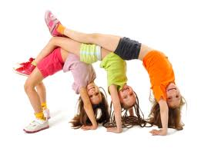**Друзья**

Если вас не устраивают ребята, с которыми играет ваш малыш, не надо лишать его общения из-за страха, что он наберется вредных привычек. Дети, которых лишают контакта со сверстниками, развива­ются медленнее. Он будет копиро­вать только поведение окружающих его взрослых. Как результат этого, в будущем у него могут развиться комплексы, возникнут проблемы в общении и его, соответственно, бу­дет тянуть к одиночеству.

**Каждый ребенок индивидуален**

Не пытайтесь сделать из своего ребенка идеал. Не будем утверждать, что это не реально. Но вы убьете в вашем ма­лыше всякую индивидуальность и творческое начало. Каждый человечек рождается с оп­ределенным набором задатков. А своим желанием вырастить из него объект подражания, вы не позволи­те им раскрыться. Ведь некоторые вещи могут быть не совместимы. Например, если ребенок подвижен, не надо его ругать за активность. Только потому, что подруга говорит, что у нее ма­лыш само спокойствие. Подумайте, что данное качество во взрослой жизни ему пригодится. Уважайте в своем малыше личность и при вос­питании делайте упор на нее.

**Играем вместе**

****Одним из основных видов творческого и умственного развития детей является игра. По­средством игр малыш позна­ет окружающий мир, знакомится с предметами, развивает свое мыш­ление. Поэтому позволяйте ребен­ку играть как можно больше. А вот игрушки выбирайте не только раз­влекательного, но и развивающего характера. Играя с последними, ма­лышу необходимо и ваше присут­ствие, чтобы объяснить ребенку суть игры и тем самым заинтересо­вать его. Также не смущайтесь вер­нуться в детство и инсценировать с ребенком ролевую игру, в се­мью, школу. Они учат его, как правильно вести себя в определен­ных ситуациях, при этом еще и раз­вивая его фантазию.

**Читаем книжки**

Заинтересовывайте ребенка кни­гами с раннего детства. Старайтесь выделять каждый день минут двад­цать для чтения. Это будет замеча­тельной возможностью привить детям моральные ценности, способ­ствовать эмоциональному разви­тию. Чтение поможет вашему малы­шу понять себя и окружающий мир. При этом очень хорошо развивает­ся память. Вы сами заметите, как после нескольких раз прочтения стихотворения, ребенок воспроиз­ведет его сам дословно. Конечно, не стоит читать им все подряд. Тем более если ребенок уже постарше. Подумайте, будет ли она ему инте­ресна или спросите у него самого. Ведь когда дети слушают то, что их впечатляет, то они больше запоми­нают. Еще важный момент - КАК вы читаете. Делать это надо с хорошим произношением и приятной тембральной окраской. С самыми ма­ленькими обращайте внимание и на иллюстрации, рассказывайте им, что там изображено.

**Юные фантазеры**

В возрасте 4 — 5 лет ребенок начинает рассказывать различные невероятные истории. Не стоит пресекать фантазию ребенка, бо­ясь, что из него вырастет лгуниш­ка. Ваш малыш фантазирует - и это очень хорошо! Тем самым ребенок раз­двигает границы своего разума и впускает туда неизвестное ему. Мир, созданный фантазией, не является каким-то ирреальным пространством, неподвластным понимаю другими. Деятельность воображения связана с непосред­ственным опытом, который ребе­нок получает каждый день. Фанта­зия развивает способности детей, подталкивая их к творчеству. Для развития детского воображения можно предлагать множество раз­нообразных форм занятий: рисо­вание и лепка, составление герба­рия, изготовление любых поделок для себя или в подарок и даже фо­тографирование. А также сочиняй­те сказки, придумывайте роли, трудные ситуации и нестандарт­ные решения выхода из них.

Запомните одну важную исти­ну: никогда не сравнивайте ребен­ка с другими детьми. Кроме как появления агрессии и в дальней­шем чувства зависти, вы ничего данным способом не добьетесь. Если ребенок развивается мед­леннее, не надо впадать в пани­ку. Всему свое время. Задаваясь вопросом как вырастить талантливого и умного ребенка, помните, что это не овощ на грядке. Ваш ребе­нок неповторим и индивидуален. Не стоит его к чему-то подталки­вать, просто идите с ним рядом, держа за руку.

http://www.allwomens.ru/10015-kak-vyrastit-talantlivogo-i-umnogo-rebenka.html